Nahverkehrsgesellschaft
Baden-Württemberg GmbHAufstellung des Landesradverkehrsnetzes
Baden-WürttembergArbeitsprogramm und Honorarangebot30.07.2013Lust machen aufs RadNETZ –
durch kleine Events vor Ort!

Übersicht Eventgestaltung/
Tipps zu entsprechenden Dienstleistern
für die Eröffnung von Streckenabschnitten des RadNETZes Baden-Württemberg

Stand 27.11.2014

Nahverkehrsgesellschaft
Baden-Württemberg GmbHAufstellung des Landesradverkehrsnetzes
Baden-WürttembergArbeitsprogramm und Honorarangebot30.07.2013Das RadNETZ Baden-Württemberg wächst – auch in Ihrem Kreis entstehen neue Alltagsverbindungen. Doch wissen die BürgerInnen darüber Bescheid, dass die regionale Politik und das Land aktiv an einer Verbesserung des Radverkehrs arbeiten? Schließlich kann das neue RadNETZ ja nur dann auch wirklich genutzt werden, wenn bekannt ist, dass damit durchgängige, sichere und komfortable Routen geboten werden. Im Anschluss finden Sie Anregungen dazu, wie Sie konkrete Anlässe – etwa die Eröffnung neuer Streckenabschnitte des RadNETZes – dazu nutzen können, Medien und BürgerInnen auf unterhaltsame Weise zu informieren.

Unser Tipp: Am besten funktionieren derartige Events, wenn sie auf die konkreten Bedürfnisse vor Ort angepasst sind und sie so gestaltet sind, dass sie sich zu kleinen Geschichten zusammenfügen lassen, die weiter erzählt werden können („Storytelling“). Ein Beispiel dafür: Wenn ein neuer RadNETZ-Abschnitt eröffnet wird, der den Weg zu einem bestimmten Einkaufszentrum erleichtert, so könnte gezielt darauf eingegangen werden. In der Früh könnten an die dort Arbeitenden in Kooperation mit lokalen Bäckern Brötchentüten mit Brezeln in Radform und einer Info zum RadNETZ verteilt werden, beispielsweise durch den (Ober-) Bürgermeister. Auf dem Parkplatz des Einkaufszentrums werden in Absprache mit Produzenten Lastenräder präsentiert und es findet ein kleines „Lastenrad-Rennen“ statt, bei dem ein Fahrradhelm oder ein Korb fürs Fahrrad gewonnen werden kann. Darüber hinaus können bei einem RadCheck Fahrräder für die Alltagsnutzung beim Einkaufen fit gemacht werden. Ein rundes Event, über das Medien gerne schreiben und PassantInnen gerne im persönlichen oder beruflichen Umfeld erzählen.

Konkrete Vorschläge für Ihre Events:

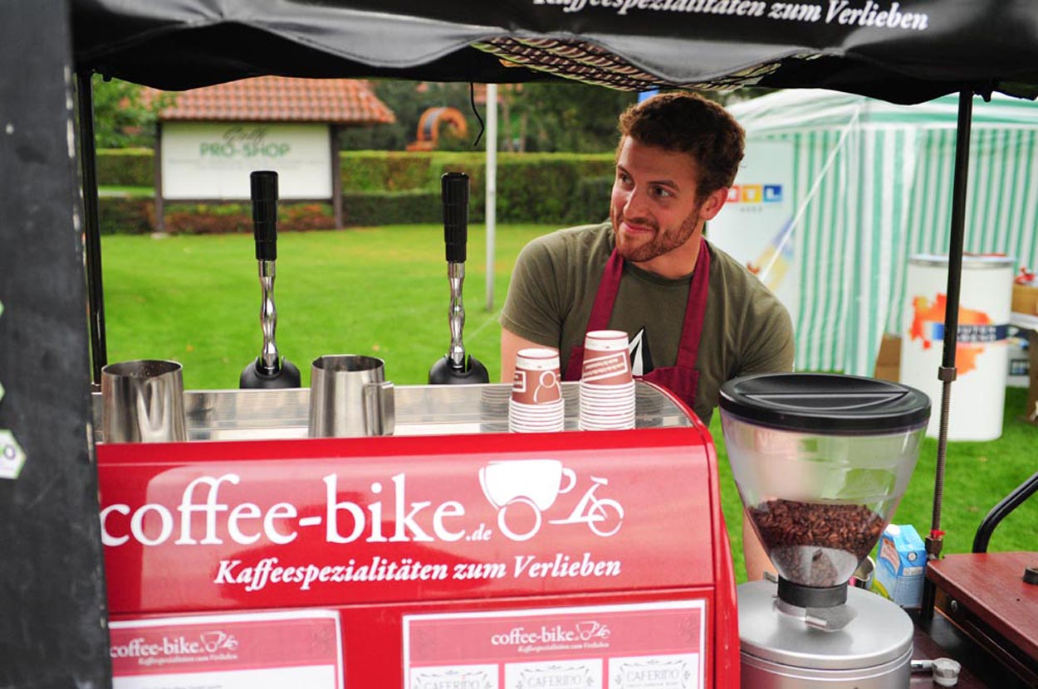
Idee 1: Coffeebike
Landes- und/oder regionale PolitikerInnen und lokale PlanungsakteurInnen radeln eine Strecke von einigen Kilometern hin zum Ort des Erfolgs. Dort gibt es eine kleine Pressekonferenz und das Objekt des Erfolgs (Schild, o.Ä.) wird enthüllt/das Band wird zerschnitten/o.Ä.
Danach schenken die PolitikerInnen Espresso aus dem Coffeebike an die Presse und Radfahrer aus. Dabei bestehen Fotomöglichkeiten, außerdem bleibt ausreichend Raum für Bürgerdialog und Interviews.
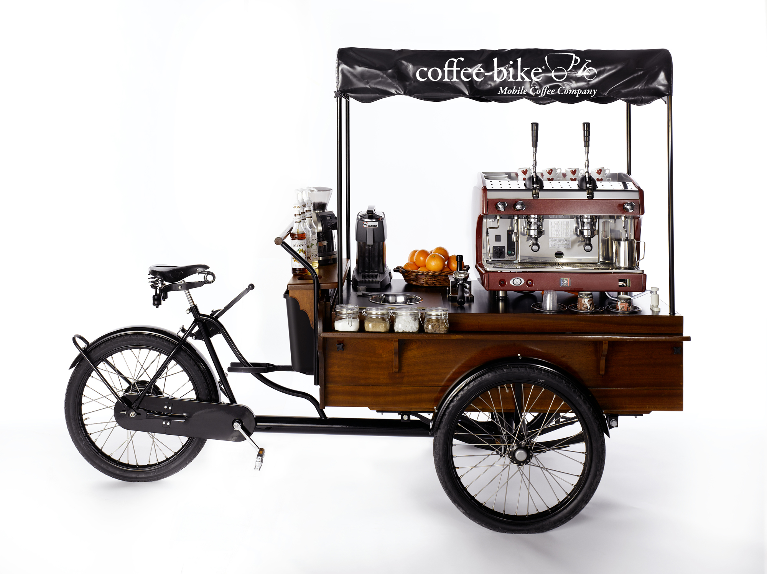
Zu mieten beispielsweise bei www.coffee-bike.com.
Ein Coffee-Bike kaufen ist allerdings auch gar nicht so teuer. Man muss mit 3.000 bis 4.000 Euro rechnen, je nach Ausstattung. Wenn man regelmäßige Radevents plant, kann sich das lohnen. Möglicher Kontakt dafür: www.die-fahrradwerkstatt.de/index.php?option=com_frontpage&Itemid=1.

Idee 2: Radelkonzert
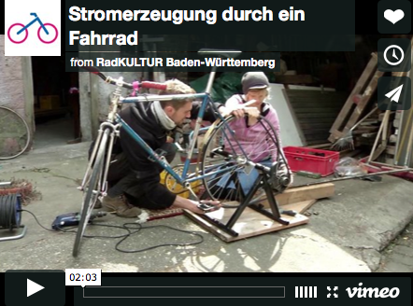
Start wie bei Idee 1. Danach gibt es ein Radelkonzert (Pedal Power System mit 4 Fahrrädern, die den Strom für eine Band erzeugen). PolitikerInnen sowie die Besucher strampeln alle kräftig mit und produzieren so die nötige Elektrizität. Danach besteht Gelegenheit für Bürgerdialog und Interviews. Ansprechpartner für die Stromerzeugung durch Räder finden Sie hier www.radkultur-bw.de/vor-ort/pilot-kommunen-2012/mannheim/radidee-sarina-henkel.html.
Fotos: www.coffee-bike.com

Idee 3: Fahrt mit Rikscha oder Conference Bike
Start wie bei Idee 1. Danach gibt es freie Fahrten mit einer Rikscha oder einem Conference Bike gemeinsam mit PolitikerInnen. Alternativ könnten E-Bikes von der Presse und Besuchern Probe gefahren werden. Man könnte die Rikscha-Fahrten auch für Politiker-Interviews nutzen, die mit einer mobilen Kamera gefilmt werden könnten. („Mobile PK – 5 Fakten zum RadNETZ“), Rikschas und Conference Bikes können beispielsweise bei www.cobi-flotte.de gemietet werden.
Foto: www.radkultur-bw.de

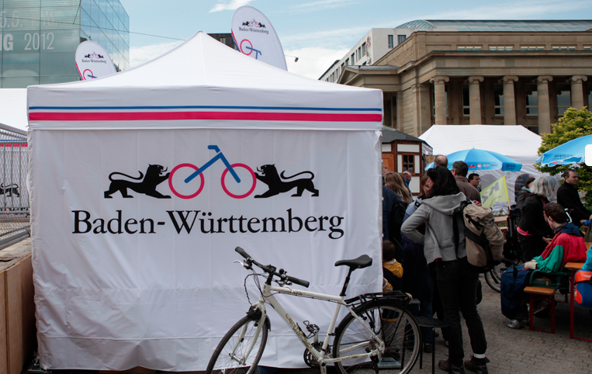
Idee 4: RadCHECK der RadKULTUR
Als weitere Elemente bieten sich die Aktionen der RadKULTUR Baden-Württemberg an. Dazu zählen insbesondere die Gratis-Fahrradchecks („RadCHECK“)
www.radkultur-bw.de/mitmachen/radcheck.html.

Idee 5: Radlerfrühstück / Brötchentüten verteilen
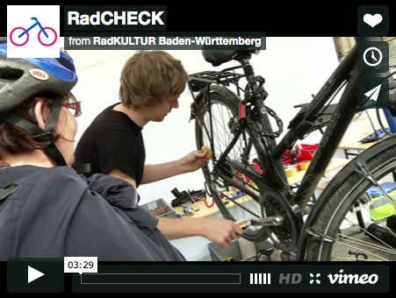
Der Kreis lädt zu einem Radlerfrühstück auf dem neuen Streckenabschnitt: weiß verpackte Bierbänke bieten stilvolle Atmosphäre für Gespräche, Interviews etc. Alternativ oder ergänzend können von PolitikerInnen an der Strecke in Kooperation mit regionalen Bäckereien Brötchentüten mit Brezeln in Fahrradform und Infoflyern zum RadNETZ verteilt werden. Tipp: Radlerfrühstücke werden gerne von Krankenkassen gesponsert.

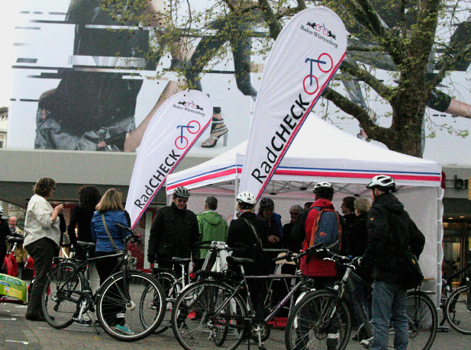
Idee 6: Lastenradrennen auf der neuen Strecke
Dabei bieten sich Kooperationen mit regionalen Fahrradhändlern an, die auch Lastenräder im Angebot haben.

Idee 7: Eltern-/Kind-Picknick mit Rad-Kinderanhängern am Rande der neuen Strecke
Die Tipps für Radlerfrühstück/Coffee-Bike gelten sinngemäß.
Idee 8: Produktausstellungen
Fahrradhändlern vor Ort könnte angeboten werden, ihre Produkte am Ort des Erfolgs auszustellen.

Idee 9: Fahrradwäsche vor Ort – mobile Fahrradwaschanlage
Achtung: Der Transport und Betrieb ist relativ kompliziert. Vor Ort müssen Wasser und Stromanschlüsse gelegt werden, es braucht Personal etc.
Fotos: www.radkultur-bw.de

Und hier noch ein paar Anregungen zur Frage:
Welches Event passt zu welchem Anlass – und zu welcher Botschaft?

Anlass | 3 besonders geeignete Botschaften | 3 besonders gut passende Eventtypen
Beschilderung eines Teilstücks | Durchgängigkeit, leichtere Orientierung, einheitliche Wegweisung | Coffeebike, Fahrradhändler-Produktausstellung, Rikscha
Eröffnung eines neuen Streckenabschnitts | Alltagstauglichkeit, Durchgängigkeit, gute Infrastruktur | Coffeebike, Radelkonzert, Rikscha
Spatenstich zum Neubau eines Streckenabschnitts | erhöhte Reiseweiten, gute Infrastruktur, bedarfsgerechte Planung | RadCheck, Radlerfrühstück, Fahrradwäsche vor Ort
Upgrade (sicherer und evtl. auch komfortabler) eines bereits bestehenden Abschnitts | Alltagstauglichkeit, Sicherheit, Komfort | Rikscha, RadCheck, Fahrradhändler-Produktausstellung
Lückenschluss | Durchgängigkeit, Alltagstauglichkeit, Landesziel 20 Prozent Radverkehrsanteil | Rikscha, Conference Bike; Lastenradrennen
Anlässe im städtischen Raum | Alltagstauglichkeit, Sicherheit, Komfort | Coffeebike, Rikscha, Conference Bike; RadCheck
Anlässe im ländlichen Raum | leichtere Orientierung, erhöhte Reiseweiten, konkrete Maßnahme als Ergebnis der guten Zusammenarbeit von Land mit lokaler Ebene | Radlerfrühstück, Lastenradrennen, Fahrradwäsche vor Ort
Anlässe mit engem Bezug zu Schulwegen | Alltagstauglichkeit, Sicherheit, konkrete Maßnahme als Ergebnis der guten Zusammenarbeit von Land mit lokaler Ebene | RadCheck, Eltern-/Kind-Picknick, Brötchentüten verteilen
Anlässe mit engem Bezug zu Arbeitswegen | Alltagstauglichkeit, Durchgängigkeit, erhöhte Reiseweiten | Coffeebike, Brötchentüten verteilen, Conference Bike,

